Советы музыкального руководителя Окутиной К.Ш.
для старшей и подготовительной группы детского сада.
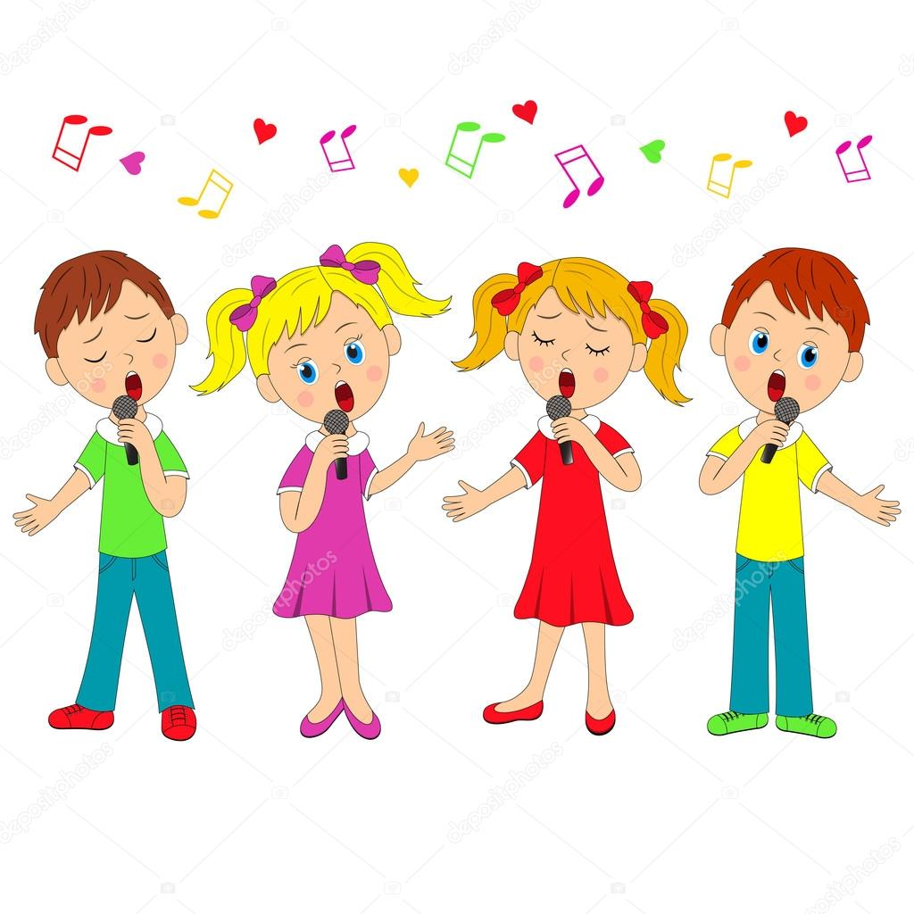
Пойте вместе с детьми
Дети – музыкальный народ. Они имеют музыкальные способности, о которых мы даже не подозреваем, и очень любят петь. Душа ребенка чувствительна к песенной интонации, и нередко дети начинают петь «раньше, чем ходить». Сначала они поют так, как слышат. Здесь в полной мере проявляется их способность к подражанию. Постепенно в пении все больше проявляется индивидуальность ребенка. Иногда дети (такую игру надо всячески поощрять) разыгрывают целые спектакли, держа в руках микрофон либо предмет, изображающий микрофон, и распевают песни, которые им нравятся.
Прекрасно, когда пение занимает важное место в жизни ребенка. Совершенствуется голосовой аппарат, артикуляция. Развивается чувство ритма, вкус, память (как музыкальная, так и обычная). Кроме того, раннее пение – это путь к развитию музыкальности. Вот несколько рекомендаций по приобщению детей к пению.
Петь громко – не значит петь хорошо.
Тут несколько слов об особенностях голосового аппарата ребенка. Это инструмент нежный и хрупкий. Воздух превращается в звук, проходя через связки гортани. Связки прикрепляются к краям гортани мышцами, и их формирование происходит с раннего детства до 12 лет. Таким образом, до 12 лет дети поют за счет тонких и слабых голосовых связок, которые легко перенапрячь, или, как выражаются музыканты, «сорвать». Поэтому детям нельзя петь громко, особенно на улице в холодную или сырую погоду. Есть примеры, когда, «сорвав» голос в раннем детстве, мы уже не можем петь всю жизнь.
При совместном пении не заглушайте голос ребенка.
Очень хорошо, когда в семье входит в традицию совместное пение. О значении такого пения для приобщения к музыке писал С.В.Образцов в своих воспоминаниях: «Вечерами мы собирались вместе и пели. Песен мы знали очень много. Это были самые приятные минуты детства. Песня и привела меня в мир музыки».
В интересах ребенка пойте детские песенки, известные ему. Старайтесь при этом не заглушать голос ребенка. Напротив, пусть в этих песнях ребенок солирует, а вы ему тихонько подпевайте.
Не высмеивайте и не ругайте ребенка, если он поет фальшиво.
Это очень важно, поскольку ребенок не уверен в своих силах, и неодобрение взрослых может надолго лишить его желания петь. Это, конечно, не значит, что нельзя поправить пение ребенка или сделать ему замечание. Следите, чтобы при пении голос малыша совпадал с вашим голосом или со звучанием музыкального инструмента, на котором вы играете мелодию песни.
Используйте куклы и рисунки.
Дети мыслят конкретными, реальными образами. Поэтому научить их петь выразительно могут помочь доступные примеры из жизни. Скажем, вы хотите выучить с ребенком песню «Почему медведь зимой спит» муз. Л.Книппера сл.А.Коваленко, в этой песне есть неоднократное изменение темпа. Возьмите игрушки животных и сопровождайте исполнение песни движениями этих животных, в соответствии с темпом.
Можно использовать при разучивании песни и иллюстрации. Например, когда вы разучиваете новогоднюю песенку – перед ребенком лежит рисунок Деда Мороза, Снегурочки или просто зимний пейзаж. Песенки о конях, петушке или лисе – изображения этих животных. Иллюстрации помогают маленьким певцам сосредоточить внимание, войти в образ песни.

Приобщение детей к пению через игру.
Игра «Кто первый запоет?».
В эту игру хорошо играть вдвоем с братом, сестрой или другим ребенком, пришедшим к вам в гости. Взрослый начинает напевать без слов мелодию известной детям песни. Кто первый узнает песню, получает очко.
Можно играть в эту игру, если у ребенка нет компании. Но тогда, как в телепрограмме «Угадай мелодию», он должен угадать песню по первым пять, шести или более нотам.
Игра «Угадай песню по ритму»
Другой вариант угадывания песни – по ритму.
Взрослый прохлопывает ритм хорошо известной ребенку песни. Ребенок должен отгадать ее. Потом просит ребенка сделать то же самое.
Такие игры развивают у детей чувство ритма.
Несомненно, что пение внесет в жизнь детей, а впрочем, и в вашу тоже, улыбку, хорошее настроение. Кроме того, наблюдая, как дети поют, вы узнаете о них много нового, чего раньше не знали.
Рекомендую петь вместе с детьми:
З.Компанеец «Веселый поезд»
А.Филиппенко «Цыплята», «Детский сад»
М.Старокадомцев «Кукла»
З.Роот «Дождик –озорник»
Е.Теличеева «Колыбельная»
Я.Фрид «Праздник»
Любимые песни из мультфильмов и детских кинофильмов.

Январь 2022

Январь 2022

